##### SCI-634-2016

**Comunicación de acuerdo**

|  |  |
| --- | --- |
| **Para:** | Dr. Julio Calvo Alvarado, Rector  MBA. Humberto Villalta, Vicerrector de Administración  Ing. Andrés Robles, Vicerrector a.i. de Docencia  Dra. Paola Vega, Vicerrectora de Investigación y Extensión  Dra. Claudia Madrizova, Vicerrectora de Vida Estudiantil y Servicios Académicos  M.Sc. Edgardo Vargas, Director Sede Regional San Carlos  Arq. Marlene Ilama, Directora Centro Académico de San José  Máster Xinia Alfaro, Directora Centro Académico de Alajuela  Máster Roxana Jiménez, Directora Centro Académico de Limón  MAU. Tatiana Fernández, Directora Oficina de Planificación Institucional  Lic. Roy D’Avanzo, Director Departamento Financiero Contable |
| **De:** | Licda. Bertalía Sánchez Salas, Directora Ejecutiva  Secretaría del Consejo Institucional  Instituto Tecnológico de Costa Rica |
| **Fecha:** | **12 de octubre de 2016** |
|  |  |
| **Asunto:** | **Sesión Ordinaria No. 2993, Artículo 12 del 12 de octubre de 2016. Modificación Presupuestaria No. 3-2016** |

Para los fines correspondientes se transcribe el acuerdo tomado por el Consejo Institucional, citado en la referencia, el cual dice:

**RESULTANDO QUE:**

1. El Consejo Institucional, en Sesión Ordinaria No. 2849, Artículo 8, del 28 de noviembre de 2013, aprobó la Reforma Integral Reglamento para la aplicación de Modificaciones Presupuestarias en el ITCR.
2. El Consejo Institucional en su Sesión Ordinaria No. 2965, Artículo 10, aprobó los Planes Tácticos 2016. Infraestructura, Equipamiento, Capacitación y Becas, Renovación de Equipo de Cómputo y Mantenimiento.

**CONSIDERANDO QUE:**

1. La Secretaría del Consejo Institucional recibe oficio R-1081-2016, con fecha de recibido 07 de octubre de 2016, suscrito por el Dr. Julio C. Calvo Alvarado, Rector, dirigido al Dr. Bernal Martínez Gutiérrez, Coordinador de la Comisión de Planificación y Administración, en el cual remite la Modificación Presupuestaria Nº 03-2016, conocida y avalada por el Consejo de Rectoría, en la Sesión No. 37-2016, Artículo 2, del 05 de octubre del 2016. (Ver Anexo 1).
2. En el mismo oficio adjunta los siguientes pronunciamientos de la Oficina de Planificación Institucional:
   * ***OPI-852-2016*** *Pronunciamiento Modificaciones Presupuestarias numeradas de la No. 2544 a la No. 3017. El cual indica que la aplicación de los Recursos provenientes de dichas modificaciones internas, que integran la Modificación Presupuestaria No. 03-2016 no afectan el Plan Anual Operativo 2016, más sí refuerza las metas contempladas en el mismo. (Anexo 2)*
   * ***OPI-598-2016*** *Reporte del Impacto de la Modificación Presupuestaria 3-2016 sobre Planes Tácticos. Presentan 2 detalles: Un resumen total para cada uno de los planes y su balance y Un detalle de los movimientos más significativos.* (Ver Anexos 2 y 3)
3. La Comisión de Planificación y Administración en Reunión No. 697-2016, celebrada el 10 de octubre de 2016, revisa la Modificación Presupuestaria Nº 03-2016 adjunta al oficio R-1081-2016. En esta reunión se recibe al Ing. Humberto Villalta, Vicerrector de Administración, para la respectiva presentación y análisis. De acuerdo a lo expuesto y aclaradas las dudas, se dispone elevar la propuesta al Consejo Institucional, para dar por conocida la Modificación Presupuestaria No. 03-2016.

**SE ACUERDA:**

1. Dar por conocida la Modificación Presupuestaria No.03-2016 al Presupuesto 2016, por un monto de ¢1,966,832.61 miles, según el documento adjunto, remitido mediante oficio R-1081-2016, según se muestra en el siguiente resumen: (Ver anexo 4)

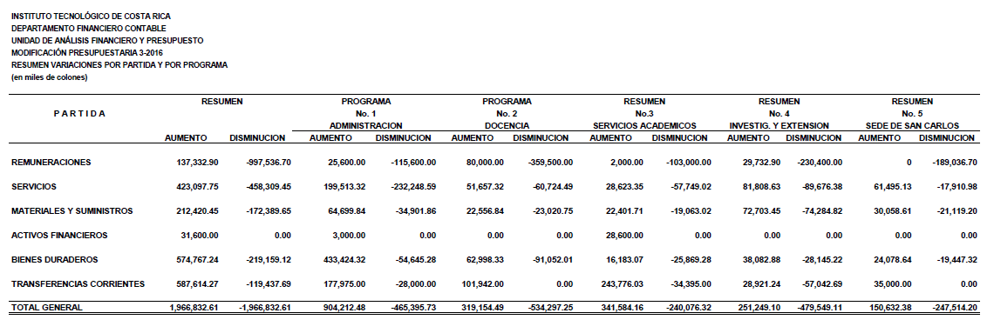

1. Comunicar. **ACUERDO FIRME.**

**Palabras clave: Modificación – Presupuestaria – 03- 2016**

BSS/ars

|  |  |  |  |  |  |
| --- | --- | --- | --- | --- | --- |
|  |  |  |  |  | |
| **ci. Secretaría del Consejo Institucional** |  |  |  | |  |

**Oficina Asesoría Legal**

**Auditoría Interna (Notificado a la Secretaria vía correo electrónico)**

**Comunicación y Mercadeo**

**Centro de Archivo y Comunicaciones**

**FEITEC**

